**ПАСПОРТ ВОСХОЖДЕНИЯ**

**1. Класс восхождения** - скальный

**2. Район** – Восточный Саян, Баруун-Хандагай

**3. Пик** 2676 м по СВ ребру от пер. Снежный

**4. Предполагается** – 3Бз первопрохождение

**5. Характеристика маршрута:**

* перепад высот – 376 м.
* общая протяженность 550 м.
* протяженность участков 5 к. сл. – 80м, 4 к. сл. – 130м, 3 к. сл. – 40м, 1 к. сл. – 300м.
* средняя крутизна: всего маршрута - 60°.

**6. На маршруте использовано:**

* закладных элементов – 12,
* якорных крючьев – 3,
* в том числе на ИТО – 3,
* оставлено – 0.

**7. Количество ходовых часов** – 11

**8. Состав команды:**

* Руководитель: Катанаев Станислав Юрьевич – I + с.р.
* Участник: Жигалов Александр Владимирович – I + с.р.

**9. Тренер команды:**

* Обеднин Константин Александрович

**10. Дата выхода:**

* На маршрут 19 октября 2012г, 7:00
* Вершина 13:30
* Возвращение 18:00

**11. Организованно:** Красноярская городская федерация альпинизма, в рамках учебно-тренировочны сборов Баруун-Хандагай 2012г.

Общее фото маршрута

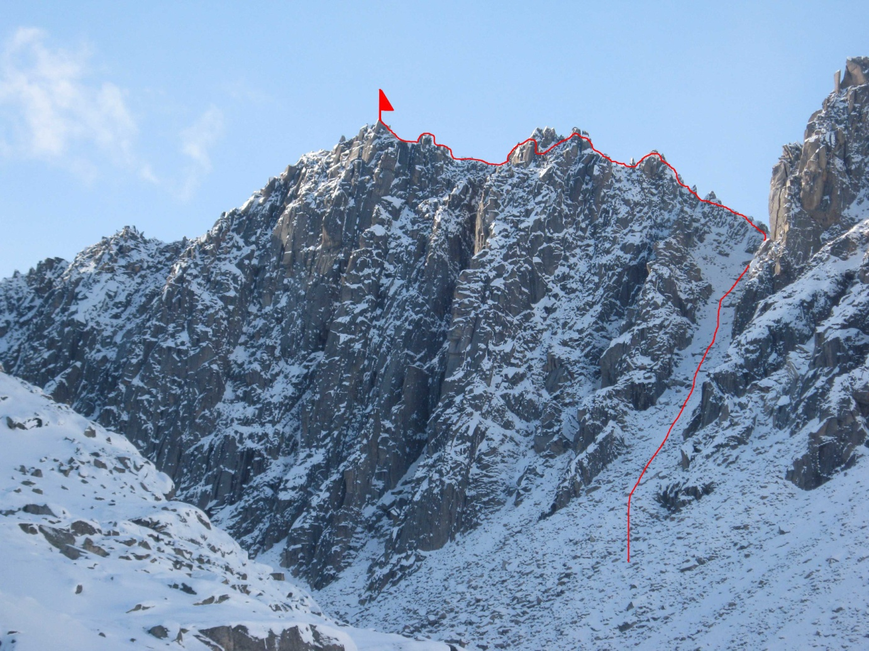

Схема УИАА

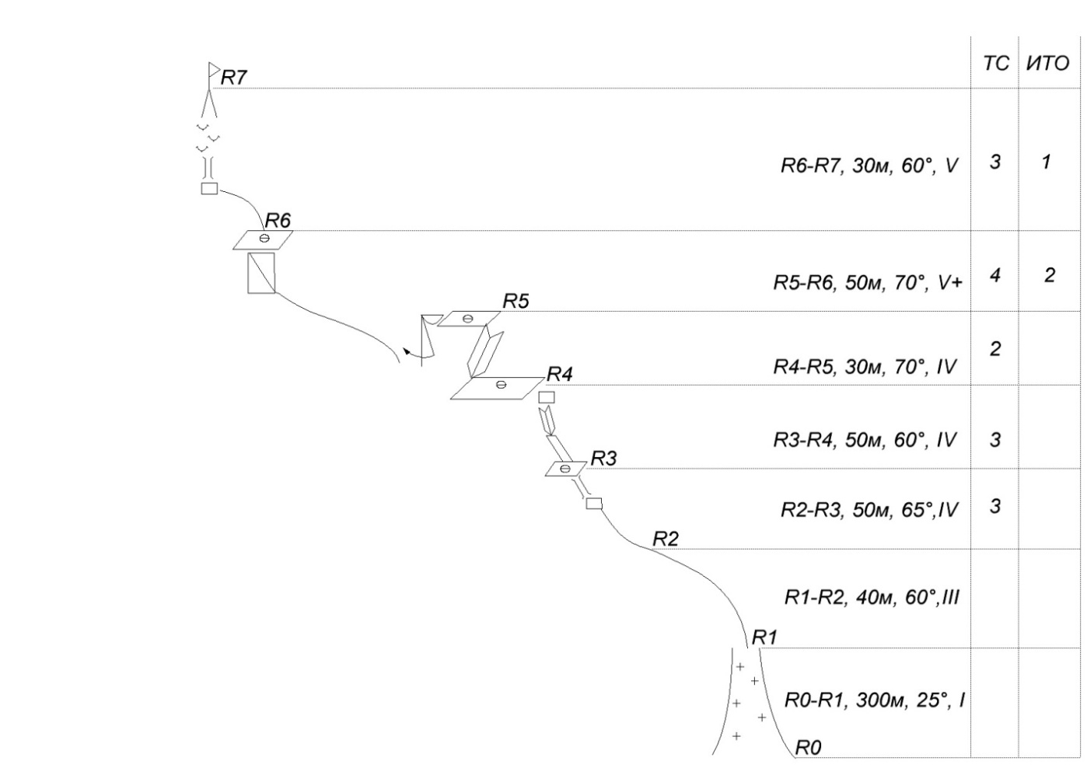

Схема 1. Схема УИАА.

**Описание маршрута**

R0-R1. Маршрут начинается от верхнего озера. Первый участок, представляет собой осыпной склон, который сужается, постепенно переходя в кулуар. Движение одновременное. Крутизна склона 20-30º, постепенно повышаясь по мере подъема. Выход на перевал.

R1-R2. От перевала налево по гребню к первым жандармам. Попеременная страховка.

R2-R3. Первую пилу из жандармов облазаем слева по ходу движения по полкам. Станция за небольшим камином.

R3-R4. На гребне продолжается пила из жандармов. Обходим также, слева по полкам. Станция на удобной большой полке.

R4-R5. По внутреннему углу на макушку жандарма.

R5-R6. Ключ маршрута. Спуск 10м под «Мухобойку». Большой камень лежащий на разрушенном гребне. Сложное лазанье по гребню. В конце нависающая стенка со щелью. Много живых камней.

R6-R7. От станции направо по гребню через стенку сложный камин с выходом по катушке на вершину. Тур сложен в углублении вершинной глыбы.

Спуск лазаньем по пути подъема.

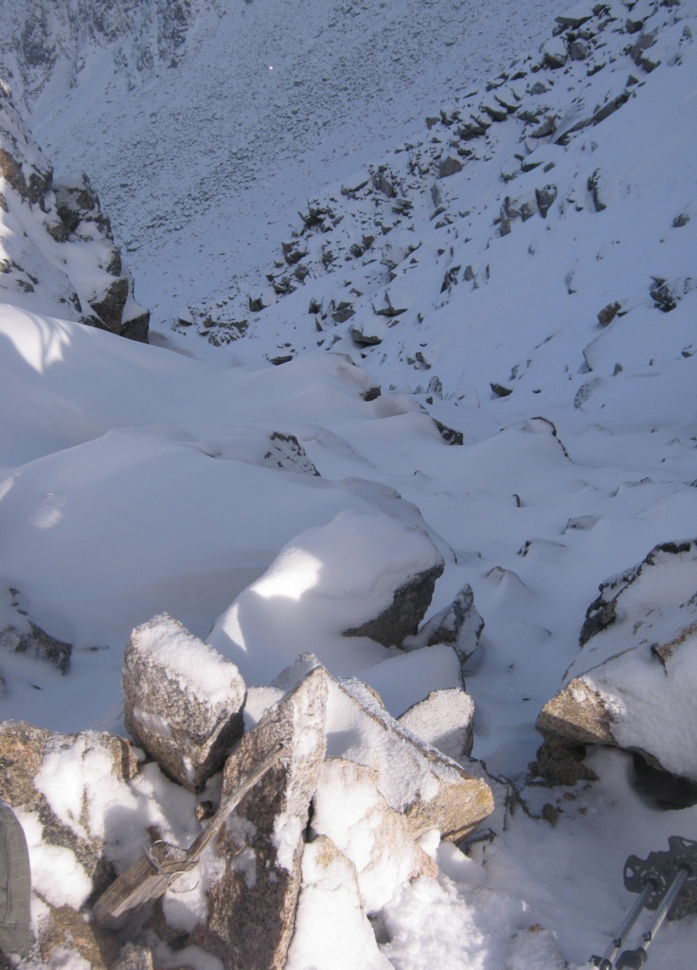

Участок R0-R1

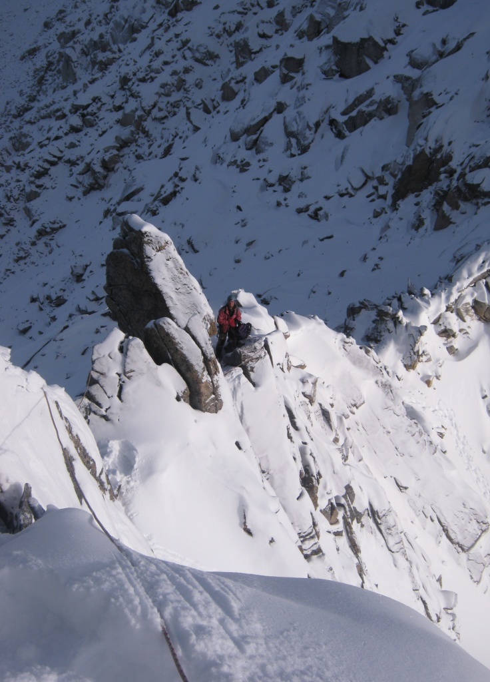

Прохождение участка R1-R2

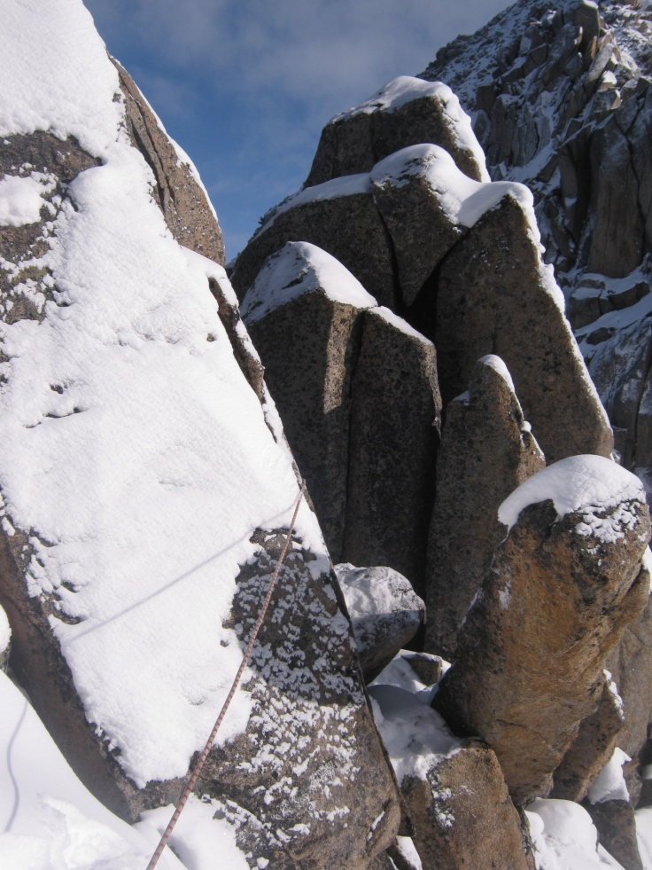

Участок R3-R4